ĐỀ SỐ 2   | ĐỀ THI THỬ THPT QG NĂM HỌC 2020  Môn: Vật lý  Thời gian làm bài: 50 phút, không kể thời gian phát đề

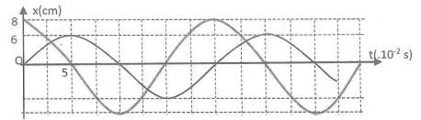
Câu 1. Một vật có khối lượng m = 100 g, đồng thời thực hiện hai dao động điều hòa được mô tả bởi đồ thị hình vẽ. Lực hồi phục cực đại tác dụng lên vật có giá trị là:
A. 10 N B. 8 N
C. 6 N D. 4 N
Câu 2. Thả một vật từ miệng hang xuống đáy hang sau 3,1 s nghe tiếng vật đó chạm đáy hang phát ra. Cho g = 9,8 m/s², vận tốc truyền âm trong không khí là 340 m/s. Độ sâu của hang xấp xỉ:
A. 47m B. 109m C. 43m D. 50m
Câu 3. Khi người ta treo quả cân có khối lượng 300 g vào đầu dưới của một lò xo (đầu trên cố định), thì lò xo dài 31 cm. Khi treo thêm quả cân 200 g nữa thì lò xo dài 33 cm. Lấy g = 10 m/s². Chiều dài tự nhiên và độ cứng của lò xo là
A. 28 cm; 1000 N/m B. 30 cm; 300 N/m C. 32 cm; 200 N/m D. 28 cm; 100 N/m
Câu 4. Một viên đạn khối lượng m = 10 g bay theo phương ngang với vận tốc v₁ = 300 m/s xuyên qua một tấm gỗ dày 5 cm. Sau khi xuyên qua tấm gỗ đạn có vận tốc v₂ = 100 m/s. Lực cản trung bình của tấm gỗ tác dụng lên viên đạn là:
A. 8000 N B. 6000 N C. 4000 N D. 2000 N
Câu 5. Đồ thị nào sau đây biểu diễn đúng định luật Bôi1ơ – Mariốt đối với lượng khí xác định ở hai nhiệt độ khác nhau với T₂ > T₁?
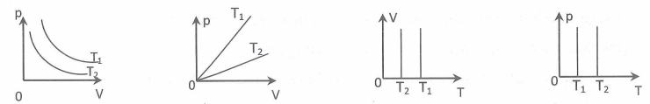
A. B. C. D.
Câu 6.

A. B. C. D.
Câu 6. Một tụ điện phẳng gồm hai bản kim loại đặt song song với nhau và cách nhau d. Ban đầu điện môi giữa hai bản tụ là không khí. Nếu thay không khí bằng điện môi có hằng số điện môi là thì điện dung của tụ điện
A. tăng 2 lần B. giảm 2 lần
C. không đổi D. giảm lần
Câu 7. Tại thời điểm t thì tích của li độ và vận tốc của vật dao động điều hòa âm (x.v < 0), khi đó vật đang chuyển động
A. nhanh dần đều theo chiều dương B. nhanh dần về vị trí cân bằng
C. chậm dần theo chiều âm D. chậm dần về biên
Câu 8. Cường độ dòng điện không đổi chạy qua đoạn mạch là I = 0,125 A. Tính điện lượng chuyển qua tiết diện thẳng của mạch trong 2 phút và số electron tương ứng chuyển qua:
A. 15 C; 0,938.10²⁰ B. 30 C; 0,938.10²⁰ C. 15 C; 18,76.10²⁰ D. 30 C;18,76.10²⁰
Câu 9. Khi nói về tia hồng ngoại, phát biểu nào dưới đây là sai?
A. Tia hồng ngoại cũng có thể biến điệu được như sóng điện từ cao tần.
B. Tia hồng ngoại có khả năng gây ra một số phản ứng hóa học.
C. Tia hồng ngoại có tần số lớn hơn tần số của ánh sáng đỏ.
D. Tác dụng nổi bật nhất của tia hồng ngoại là tác dụng nhiệt.
Câu 10. Giới hạn quang điện của natri là 0,5 m. Công thoát của kẽm lớn hơn của Natri là 1,4 lần. Giới hạn quang điện của kẽm là
A. 0,7 m B. 0,36 m C. 0,9 m D. 0,63 m.
Câu 11. Một con lắc đơn dao động điều hòa, mốc thế năng trọng trường được chọn là mặt phẳng nằm ngang qua vị trí cân bằng của vật nặng. Khi lực căng dây treo có độ lớn bằng trọng lực tác dụng lên vật nặng thì
A. thế năng gấp hai lần động năng của vật nặng.
B. động năng bằng thế năng của vật nặng.
C. động năng của vật đạt giá trị cực đại.
D. thế năng gấp ba lần động năng của vật nặng.
Câu 12. Vận tốc truyền âm trong không khí là 336 m/s. Khoảng cách giữa hai điểm gần nhau nhất trên cùng phương truyền sóng dao động vuông pha là 0,2 m.Tần số của âm là:
A. 840 Hz. B. 400 Hz. C. 420 Hz. D. 500 Hz.
Câu 13. Bước sóng là khoảng cách giữa hai điểm
A. trên cùng một phương truyền sóng mà dao động tại hai điểm đó cùng pha.
B. gần nhau nhất mà dao động tại hai điểm đó cùng pha.
C. trên cùng một phương truyền sóng mà dao động tại hai điểm đó ngược pha.
D. gần nhau nhất trên cùng một phương truyền sóng mà dao động tại hai điểm đó cùng pha.
Câu 14. Qua một thấu kính hội tụ tiêu cự 20 cm, một vật đặt trước kính 60 cm sẽ cho ảnh cách vật
A. 80 cm. B. 30 cm. C. 60 cm. D. 90 cm.
Câu 15. Cường độ dòng điện luôn luôn sớm pha hơn điện áp ở hai đầu đoạn mạch khi
A. đoạn mạch chỉ có R và C mắc nối tiếp. B. đoạn mạch chỉ có L và C mắc nối tiếp.
C. đoạn mạch chỉ công suất cuộn cảm L. D. đoạn mạch có R và L mắc nối tiếp.
Câu 16. Máy phát điện xoay chiều một pha có phần cảm là một nam châm gồm 6 cặp cực, quay với tốc độ góc 500 vòng/phút. Tần số của dòng điện do máy phát ra là
A. 42 Hz. B. 50 Hz. C. 83 Hz. D. 300 Hz.
Câu 17. Quang phổ liên tục phát ra bởi hai vật khác nhau thì:
A. Hoàn toàn giống nhau ở mọi nhiệt độ.
B. Giống nhau, nếu mỗi vật ở một nhiệt độ phù hợp.
C. Hoàn toàn khác nhau ở mọi nhiệt độ.
D. Giống nhau, nếu chúng có cùng nhiệt độ.
Câu 18. Một kim loại có công thoát êlectron1à 7,2. 10⁻¹⁹ J. Chiếu lần lượt vào kim loại này các bức xạ có bước sóng và . Những bức xạ có thể gây ra hiện tượng quang điện ở kim loại này có bước sóng là
A. và B. và C. và D. và
Câu 19. Ở hai đầu A và B có một hiệu điện thế xoay chiều có giá trị điện áp hiệu dụng không đổi. Khi mắc vào đó cuộn dây thuần cảm có độ tự cảm thì dòng điện (A) . Nếu thay cuộn đây bằng một điện trở thuần R = 50 thì dòng điện trong mạch có biểu thức:
A. B.
C. D.
Câu 20. Cho phản ứng hạt nhân MeV. Tính năng lượng tỏa ra khi tổng hợp được 1 gam khí Heli?
A. 4,24.10¹³ (J). B. 4,24.10¹¹ (J). C. 4,24.10¹² (J). D. 4,24.10¹⁰ (J).
Câu 21. Một mạch LC có điện trở không đáng kể, dao động điện từ tự do trong mạch có chu kỳ 2.10⁻⁴ s. Năng lượng điện trường trong mạch biến đổi điều hoà với chu kỳ là:
A. 1,0.10⁻⁴ s B. 4,0.10⁻⁴ s C. 0 s D. 2,0.10⁻⁴ s
Câu 22. Một mạch dao động gồm một cuộn cảm có độ tự cảm L = 1 mH và một tụ điện có điện dung C = 0,1 F. Tần số riêng của mạch có giá trị nào sau đây?
A. 1,6.10⁴ Hz B. 3,2.10³ Hz C. 3,2.10⁴ Hz D. 1,6.10³ Hz
Câu 23. Hạt nhân đang đứng yên thì phóng xạ , ngay sau phóng xạ đó, động năng của hạt
A. bằng động năng của hạt nhân con.
B. nhỏ hơn động năng của hạt nhân con.
C. lớn hơn động năng của hạt nhân con.
D. chỉ có thể nhỏ hơn hoặc bằng động năng của hạt nhân con.
Câu 24. Một dòng điện chạy trong một dây tròn 20 vòng đường kính 20 cm với cường độ 10 A thì cảm ứng từ tại tâm các vòng dây là
A. mT B. C. 0,4 mT D. mT
Câu 25. Cho cơ hệ như hình vẽ, lò xo có khối lượng không đáng kể có độ cứng k = 50 N/m, vật m₁ = 200 g vật m₂ = 300 g. Khi m₂ đang cân bằng ta thả m₁ rơi tự do từ độ cao h (so với m₂). Sau va chạm m₁ dính
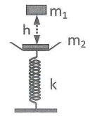
chặt với m₂, cả hai cùng dao động với biên độ A = 7cm, lấy g = 10m/s².
Độ cao h là
A. 6,25cm B. 10,31cm
C. 26,25cm D. 32,81cm

Câu 26. Một con lắc lò xo gồm lò xo có chiều dài tự nhiên l₀ = 30 cm. Kích thích cho con lắc dao động điều hòa theo phương nằm ngang thì chiều dài cực đại của lò xo là 38 cm. Khoảng cách ngắn nhất giữa hai thời điểm động năng bằng n lần thế năng và thế năng bằng n lần động năng là 4 cm. Giá trị lớn nhất của n gần với giá trị nào nhất sau đây?
A. 8 B. 3 C. 5 D. 12
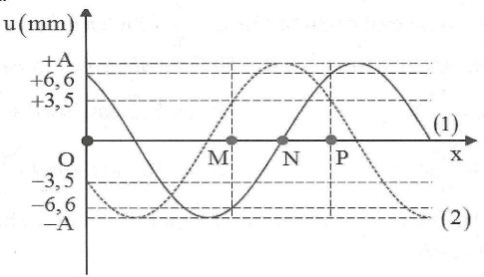
Câu 27. Trên một sợi dây đàn hồi có ba điểm M, N và P, N là trung điểm của đoạn MP. Trên dây có một sóng lan truyền từ M đến P với chu kỳ T (T > 0,5) . Hình vẽ bên mô tả dạng sợi dây tại thời điểm t₁ (đường 1) và t₂ = t₁ + 0,5s (đường 2); M, N và P là vị trí cân bằng của chúng trên dây. Lấy = 6,6 và biên độ sóng không đổi khi truyền đi. Tại thời điểm , vận tốc dao động của phần tử dây tại N là

A. 3,53 cm/s B. 4,98 cm/s C. -4,98 cm/s D. -3,53 cm/s
Câu 28. Một sợi dây đàn hồi căng ngang đang có sóng dừng ổn định. Trên dây, A là một điểm nút, B là điểm bụng gần A nhất với AB = 18 cm, M là điểm trên dây cách B một khoảng 12 cm. Biết rằng trong một chu kỳ sóng, khoảng thời gian mà độ lớn vận tốc dao động của phần tử B nhỏ hơn vận tốc cực đại của phần tử M là 0,1 s. Tốc độ truyền sóng trên dây là:
A. 4,8 m/s B. 5,6 m/s C. 3,2 m/s D. 2,4 m/s
Câu 29. Chiếu bức xạ có bước sóng 0,5 m vào một tấm kim loại có công thoát 1,8 eV. Dùng màn chắn tách một chùm hẹp các electron quang điện và cho nó bay vào một điện trường từ A đến B sao cho U_{AB} = -10,8 V. Vận tốc nhỏ nhất và lớn nhất của electron khi tới B lần lượt là:
A. 1875.10³ m/s và 1887.10³ m/s.
B. 1949.10³ m/s và 2009.10³ m/s.
C. 16,75.10⁵ m/s và 18.10⁵ m/s.
D. 18,57.105 m/s và 19.10⁵ m/s.
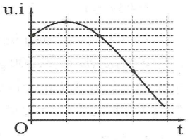
Câu 30. Đặt điện áp xoay chiều u vào hai đầu đoạn mạch có R, L,
C mắc nối tiếp thì dòng điện trong đoạn mạch có cường độ i. Hình
bên là một phần đồ thị biểu diễn sự phụ thuộc của tích u.i theo thời
gian t. Hệ số công suất của đoạn mạch là
A. 0,75 B. 0,68
C. 0,71 D. 0,53
Câu 31. Một khối chất phóng xạ A ban đầu nguyên chất. Ở thời điểm t₁ người ta thấy có 75% số hạt nhân của mẫu bị phân rã thành chất khác. Ở thời điểm t₂ trong mẫu chỉ còn lại 5% số hạt nhân phóng xạ A chưa bị phân rã (so với số hạt ban đầu). Chu kỳ bán rã của chất đó là
A. B. C. D.
Câu 32. Đặt điện áp xoay chiều V vào hai đầu đoạn mạch nối tiếp theo thứ tự: Biến trở R, cuộn dây thuần cảm L và tụ điện có điện dung C thay đổi. Khi C = C₁ thì điện áp hiệu dụng hai đầu biến trở không phụ thuộc vào giá trị của R và khi C = C₂ thì điện áp hai đầu đoạn mạch chứa L và R cũng không phụ thuộc R. Hệ thức liên hệ giữa C₁ và C₂ là
A. C₂ = 2C₁ B. C₂ = 1,414C₁ C. 2C₂ = C₁ D. C₂ = C₁
Câu 33. Hai điện tích điểm và đặt tại hai điểm A và B cách nhau một đoạn a = 30 (cm) trong không khí. Lực điện tác dụng lên điện tích đặt tại điểm M cách đều A và B một khoảng bằng a có độ lớn là:
A. F = 4.10⁻¹⁰ (N) B. F = 3,464.10⁻⁶ (N) C. F = 4.10⁻⁶ (N) D. F = 6,928.10⁻⁶ (N)
Câu 34. Biết có thể bị phân hạch theo phản ứng sau: . Khối lượng của các hạt tham gia phản ứng: MeV. Nếu có một lượng hạt nhân đủ nhiều, giả sử ban đầu ta kích thích cho 10¹⁰ hạt phân hạch theo phương trình trên và sau đó phản ứng dây chuyền xảy ra trong khối hạt nhân đó với hệ số nhân nơtrôn là k = 2. Coi phản ứng không phóng xạ gamma. Năng lượng toả ra sau 5 phân hạch dây chuyền đầu tiên (kể cả phân hạch kích thích ban đầu):
A. 175,85 MeV B. 11,08.10¹² MeV C. 5,45.10¹³ MeV D. 8,79.10¹² MeV
Câu 35. Cần phải tăng điện áp của nguồn lên bao nhiêu lần để giảm công suất hao phí trên đường dây 100 lần nhưng vẫn đảm bảo công suất nơi tiêu thụ nhận được là không đổi. Biết điện áp tức thời u cùng pha với dòng điện tức thời i và ban đầu độ giảm điện áp trên đường dây bằng 10 % điện áp của tải tiêu thụ
A. lần B. 10 lần C. 9,78 lần D. 9,1 lần
Câu 36. Trong thí nghiệm Y-âng về giao thoa ánh sáng, chiếu vào hai khe đồng thời hai ánh sáng đơn sắc có bước sóng và . Trên màn quan sát, vân sáng bậc 5 của ánh sáng có bước sóng , trùng với vân sáng bậc mấy của ánh sáng có bước sóng ?
A. Bậc 7 B. Bậc 6 C. Bậc 9 D. Bậc 8
Câu 37. Từ không khí, chiếu chùm sáng hẹp (coi như một tia sáng) gồm hai bức xạ đơn sắc màu đỏ và màu tím tới mặt nước với góc tới thì xảy ra hiện tượng phản xạ và khúc xạ. Biết tia khúc xạ màu đỏ vuông góc với tia phản xạ, góc giữa tia khúc xạ màu tím và tia khúc xạ màu đỏ là . Chiết suất của nước đối với tia sáng màu tím là
A. 1,343 B. 1,312 C. 1,327 D. 1,333
Câu 38. Một ngọn đèn nhỏ S nằm dưới đáy của một bể nước sâu 20 cm. Hỏi phải thả nổi trên mặt nước một tấm gỗ mỏng (có tâm nằm trên đường thẳng đứng qua ngọn đèn) có bán kính nhỏ nhất là bao nhiêu để không có tia sáng nào của ngọn đèn đi ra ngoài không khí. Cho n_{nước} = .
A. 20,54 cm B. 24,45 cm C. 27,68 cm D. 22,68 cm
Câu 39. Một ấm điện có hai dây dẫn R₁ và R₂ để đun nước. Nếu dùng dây R₁ thì nước trong ấm sẽ sôi sau thời gian t₁ = 10 (phút). Còn nếu dùng dây R₂ thì nước sẽ sôi sau thời gian t₂ = 40 (phút). Nếu dùng cả hai dây mắc nối tiếp thì nước sẽ sôi sau thời gian là:
A. t = 8 (phút) B. t = 25 (phút) C. t = 30 (phút) D. t = 50 (phút)
Câu 40. Mạch điện AB gồm đoạn AM và đoạn MB mắc nối tiếp. Điện áp ở hai đầu mạch ổn định (V). Điện áp ở hai đầu đoạn AM sớm pha hơn cường độ dòng điện một góc . Đoạn MB chỉ có một tụ điện có điện dung C thay đổi được. Chỉnh C để tổng điện áp hiệu dụng U_{AM} + U_{MB} có giá trị lớn nhất. Khi đó điện áp hiệu dụng ở hai đầu tụ điện là
A. 440 V B. 220 V C. 220 V D. 220 V

Đáp án
1-A | 2-C | 3-D | 4-A | 5-D | 6-A | 7-B | 8-A | 9-C | 10-B
11-A | 12-C | 13-D | 14-D | 15-A | 16-B | 17-D | 18-A | 19-A | 20-A
21-A | 22-A | 23-C | 24-D | 25-B | 26-C | 27-D | 28-D | 29-B | 30-A
31-C | 32-C | 33-C | 34-C | 35-D | 36-D | 37-A | 38-D | 39-D | 40-C

LỜI GIẢI CHI TIẾT
Câu 1: Đáp án A
Từ đồ thị ta có:
Phương trình dao động của vật có đồ thị và vật có đồ thị là:
Vì x₁ vuông pha x₂ nên ta có dao động tổng hợp có biên độ:
Lực hồi phục cực đại tác dụng lên vật là:
Câu 2: Đáp án C
Quá trình kể từ khi thả đến khi nghe được âm thanh chia làm 2 giai đoạn
+ Giai đoạn 1: Vật rơi tự do xuống đáy giếng:
(1)
Giai đoạn 2: Âm thanh truyền thẳng đều từ đáy giếng đến tai chúng ta:
(2)
Ta lại có:
Từ (1) và (2) ta có:
Độ sâu của giếng:
.
Note 7
Quá trình kể từ khi thả vật đến khi nghe được âm thanh chia làm 2 giai đoạn
+ Giai đoạn 1: Vật rơi tự do xuống đáy giếng:
(1)
+ Giai đoạn 2: Âm thanh truyền thẳng đều từ đáy giếng đến tai chúng ta:
(2)
Câu 3: Đáp án D
Treo vật 300 g:
Treo thêm vật 200 g:
Độ giãn ban đầu của lò xo:
Chiều dài tự nhiên của lò xo:
Câu 4: Đáp án A
Công của lực cản:
(Định lí biến thiên động năng)
Dấu trừ chỉ lực này cản trở lại chuyển động của viên đạn.
Câu 5: Đáp án D
Câu 6: Đáp án A
Công thức xác định điện dung của tụ điện phẳng:
Với không khí:
Nếu thay không khí bằng điện môi có hằng số điện môi là thì điện dung của tụ điện tăng lên 2 lần.
Câu 7: Đáp án B
Câu 8: Đáp án A
Điện lượng chuyển qua tiết diện thẳng của một dây dẫn kim loại trong 15 giây
Số electron tương ứng chuyển qua:
(electron)
Câu 9: Đáp án C
Câu 10: Đáp án B
Công thoát của kẽm lớn hơn của natri là 1,4 lần nên:
Câu 11: Đáp án A
Khi lực căng của dây treo bằng với trọng lực thì
Thế năng của con lắc khi đó:
Câu 12: Đáp án C
Khoảng cách gần nhất giữa hai điểm dao động vuông pha:
Thay số vào ta có:
Hz
Câu 13: Đáp án D
Câu 14: Đáp án D
Vị trí của ảnh
Thay số vào ta được:
Khoảng cách giữa vật và ảnh:
Câu 15: Đáp án A
Câu 16: Đáp án B
Câu 17: Đáp án D
Câu 18: Đáp án A
Giới hạn quang điện của kim loại:
Điều kiện xảy ra quang điện:
Các bức xạ gây ra quang điện: và
Câu 19: Đáp án A
Cảm kháng của cuộn dây:
Điện áp cực đại và pha của điện áp giữa hai đầu đoạn mạch:
Khi thay cuộn dây bằng điện trở có giá trị 50
Câu 20: Đáp án A
Số phản ứng xảy ra để tạo được 1 gam khí Heli:
Năng lượng tỏa ra khi tạo thành 1 gam Heli:
Câu 21: Đáp án A
Năng lượng điện trường trong mạch dao động với chu kì:
Câu 22: Đáp án A
Tần số riêng của mạch có giá trị:
Câu 23: Đáp án C
Câu 24: Đáp án D
Cảm ứng từ tại tâm các vòng dây:
Note 8
Từ trường của dòng điện chạy trong dây dẫn có hình dạng đặc biệt
1. Dây dẫn thẳng dài:
2. Dây dẫn tròn (N vòng)
Cảm ứng từ tại tâm vòng dây
3. Ống dây:
Cảm ứng từ trong ống dây:
(Số vòng dây trên 1m)
Biết đường kính dây quấn d:
Biết chiều dài dây quấn L:
Câu 25: Đáp án B
Độ biến dạng ban đầu của lò xo:
Ta lại có:
Xét va chạm mềm của vật m₁ và vật m₂
Độ cao ban đầu của m₁:
Câu 26: Đáp án C
Biên độ dao động:
Vị trí (chỉ lấy ):
Vị trí (hay ):
Theo đề bài ta có:
Câu 27: Đáp án D
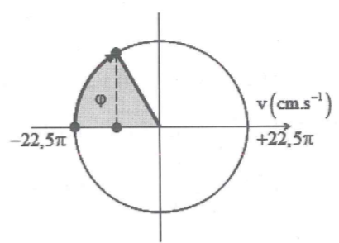
+ Ta để ý rằng điểm N tại thời điểm t₁ đang ở vị trí cân bằng, tại thời điểm t₂ N đi đến vị trí biên t₁ và t₂ là hai thời điểm vuông pha nhau thỏa mãn
+ Với
Tốc độ của vật tại thời điểm là:
+ Với
Tốc độ của vật tại thời điểm là
Câu 28: Đáp án D
Khoảng cách giữa một bụng và một nút liên tiếp:
Khoảng cách từ M đến A:
Biên độ tại M:
(A là biên độ của bụng sóng)
Vận tốc cực đại của phần tử tại M:
Vận tốc cực đại của phần tử tại B (bụng sóng)
Theo đề bài: Khoảng thời gian mà độ lớn vận tốc dao động của phần tử B nhỏ hơn vận tốc cực đại của phần tử M là 0,1 s nên:
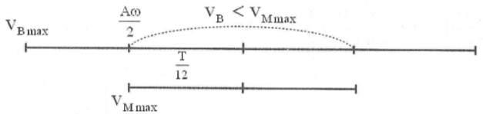

Tốc độ truyền sóng trên sợi dây:
Note 9
Khoảng cách từ nút đến một số vị trí có biên độ đặc biệt
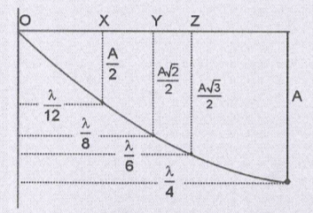
Câu 29: Đáp án B
Ta có:
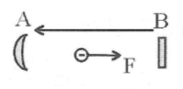
Công của lực điện trường là công phát động:
Với các e bứt ra với vận tốc cực đại:
Thay số vào ta được:
Các e bứt ra với vận tốc ban đầu bằng không, đến anot
Thay số vào ta được:
Câu 30: Đáp án A
+ Công suất tức thời:
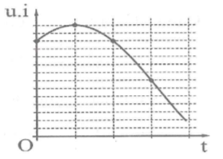
+ Dùng vòng tròn lượng giác, bắt đầu từ đỉnh đồ thị ta có:
Ta thấy đỉnh đồ thị có 14 ô, và ta có UI = 8 ô, nên cách trục Ot 6 ô
Câu 31: Đáp án C
Ở thời điểm t₁: người ta thấy có 60% số hạt nhân của mẫu bị phân rã thành chất khác nên số hạt nhân còn lại là:
Ở thời điểm t₂: trong mẫu chỉ còn lại 5% số hạt nhân phóng xạ nên:
Lấy t₂ – t₁ ta được:
Câu 32: Đáp án C
Ta có:
+ Để U_{R} không phụ thuộc R khi hay có cộng hưởng:
Khi đó:
U_{LR} không phụ thuộc R khi và chỉ khi
Câu 33: Đáp án C
+ Tam giác ABM là tam giác đều cạnh a = 30 (cm) = 0,3 (m).
+ Cường độ điện trường do đặt tại A, gây ra tại M là:
(V/m) và có hướng từ A tới M.
+ Cường độ điện trường do đặt tại B, gây ra tại M là
(V/m), có hướng từ M tới B.
Suy ra hai vectơ và hợp với nhau một góc .
+ Cường độ điện trường tổng hợp tại điểm M là:
Do và hợp với nhau một góc và nên (V/m).
+ Lực điện tác dụng lên điện tích đặt tại điểm M có hướng song song với AB và độ lớn là
Câu 34: Đáp án C
Năng lượng tỏa ra sau mỗi phân hạch:
Khi 1 phân hạch kích thích ban đầu sau 5 phân hạch dây chuyền, số phân hạch xảy ra là
Do đó số phân hạch sau 5 phân hạch dây chuyền từ 10¹⁰ phân hạch ban đầu:
Năng lượng tỏa ra:
Note 10
Công thức tính số phân hạch:
Trong đó:
là số hạt nhân ban đầu:
k là hệ số nhân notron
n là số phân hạch dây chuyền
Câu 35: Đáp án D
+ Ban đầu: Điện áp nơi truyền đi là U₁, điện áp nơi tiêu thụ là U₁₁, độ giảm điện áp là , cường độ dòng điện trong mạch là , công suất hao phí là .
+ Sau khi thay đổi: Điện áp nơi truyền đi là U₂, điện áp nơi tiêu thụ là U₂₂, độ giảm điện áp là , cường độ dòng điện trong mạch là , công suất hao phí là .
+ Theo đề bài:
+ Độ giảm điện áp tính bởi
+ Độ giảm điện thế bằng 10% điện áp nơi tải nên:
và
+ Mặt khác, hệ số công suất bằng 1; công suất ở nơi tiêu thụ bằng nhau
+ Như vậy:
lần
Câu 36: Đáp án D
+ Điều kiện trùng nhau của hai bức xạ:
+ Khi , ta có:
Vân sáng bậc 5 của ánh sáng có bước sóng trùng với vân sáng bậc 6 của ánh sáng có bước sóng
Câu 37: Đáp án A
Biết tia khúc xạ màu đỏ vuông góc với tia phản xạ nên góc khúc xạ của tia đỏ:
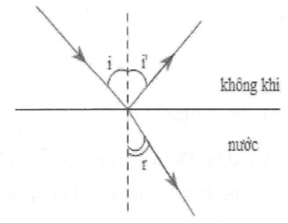
Góc khúc xạ của tia tím:
Định luật khúc xạ cho:
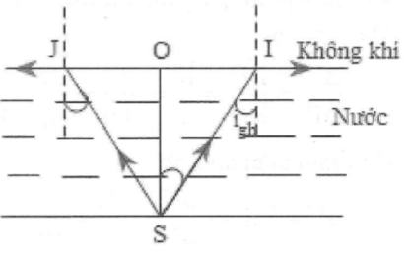
Câu 38: Đáp án D
Ánh sáng từ đèn S phát ra là chùm phân kì, có dạng hình nón đỉnh S. Để không có tia sáng nào từ S phát ra khúc xạ ra ngoài mặt nước, ta cần đặt trên mặt nước tấm gỗ mỏng hình tròn có tâm O nằm trên đường thẳng đứng qua S và có đường kính JI sao cho các tia sáng từ S đến mép tấm gỗ có góc tới i = i_{gh}
Ta có:
Lại có:
Từ (1), (2)
Câu 39: Đáp án D
Một ấm điện có hai dây dẫn R₁ và R₂ để đun nước, trong cả 3 trường hợp nhiệt lượng mà nước thu vào đều như nhau.
- Khi dùng dây R₁ thì nước trong ấm sẽ sôi sau thời gian t₁ = 10 (phút). Nhiệt lượng dây R₁ tỏa ra trong thời gian đó là
- Khi dùng dây R₂ thì nước trong ấm sẽ sôi sau thời gian t₂ = 40 (phút). Nhiệt lượng dây R₂ tỏa ra trong thời gian đó là
- Khi dùng cả hai dây mắc nối tiếp thì sẽ sôi sau thời gian t. Nhiệt lượng dây tỏa ra trong đó là với ta suy ra (phút)
Note 11
Ta có:
+ Trong trường hợp mắc nối tiếp:
+ Trong trường hợp mắc song song:
Câu 40: Đáp án C
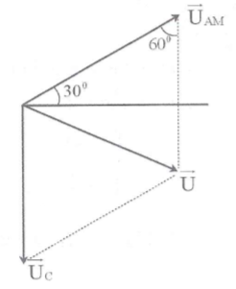
+ Vẽ giản đồ véc tơ như hình vẽ
+ Đặt
+ Tổng đạt giá trị cực đại khi Y đạt giá trị cực đại:
(1)
Mặt khác theo giản đồ ta có:
(2)
Thay (2) vào (1) ta được: (4)
Ta có:
có giá trị lớn nhất
khi mẫu số cực tiểu, suy ra: (5) và
+ Từ (4) và (5):

